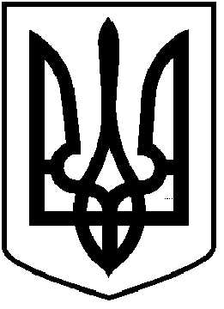
ЧОРТКІВСЬКА МІСЬКА РАДА
СТО ДВАДЦЯТЬ ПЕРША СЕСІЯ ВОСЬМОГО СКЛИКАННЯ

РІШЕННЯ

25 вересня 2025 року № 2760
м. Чортків

Про звернення депутатів Чортківської
міської ради до Кабінету Міністрів України

З метою належного врегулювання питання розміру одноразової грошової допомоги у разі загибелі (смерті) для родин загиблих військовослужбовців, які віддали свої життя за Україну до початку повномасштабного вторгнення, враховуючи висновки постійної комісії міської ради з питань розвитку освіти, культури, охорони здоров’я та соціальних питань, керуючись статтею 25, частиною 1 статті 59 Закону України «Про місцеве самоврядування в Україні», міська рада

ВИРІШИЛА:

1.Прийняти звернення депутатів Чортківської міської ради до Кабінету Міністрів України щодо усунення соціальної несправедливості у зв’язку із встановленням різних розмірів одноразової грошової допомоги родинам загиблих захисників України у періоди до і після 24 лютого 2022 року, що додається.

2. Копію рішення і звернення надіслати до Кабінету Міністрів України для розгляду і вирішення порушених питань.

3. Контроль за виконанням рішення покласти на постійну комісію міської ради з питань депутатської етики та дотримання законності

Міський голова Володимир ШМАТЬКО

